Урок 2. Практическое задание по теме “Управление БД”

1. Установите СУБД MySQL. Создайте в домашней директории файл .my.cnf, задав в нем логин и пароль, который указывался при установке.

2. Создайте базу данных example, разместите в ней таблицу users, состоящую из двух столбцов, числового id и строкового name.

3. Создайте дамп базы данных example из предыдущего задания, разверните содержимое дампа в новую базу данных sample.

4. (по желанию) Ознакомьтесь более подробно с документацией утилиты mysqldump. Создайте дамп единственной таблицы help_keyword базы данных mysql. Причем добейтесь того, чтобы дамп содержал только первые 100 строк таблицы.

Ответы:
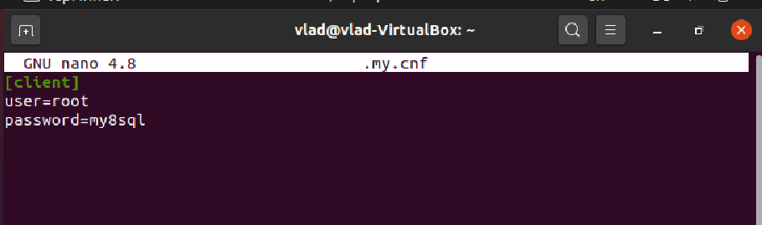
- Создал файл .my.cnf для свободной доступа к утилитам mysql. Содержание файла на скрине:

- Создал базу данных example, в которой два столбца ид и имя. Параметры столбцов и содержание таблицы, представлены на скриншоте:
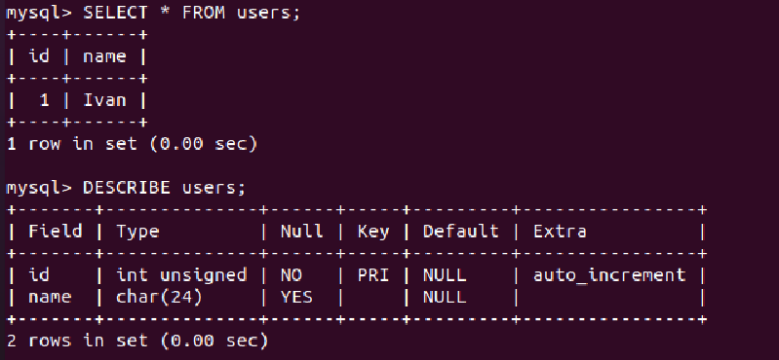
- Сделал дамп созданной БД в новый sample, создав ее предварительно.
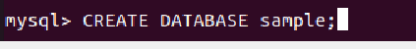
Рисунок 1. Создаем БД
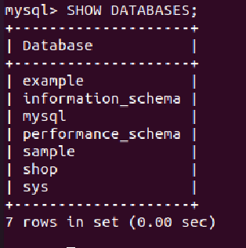
Рисунок 2. Список БД
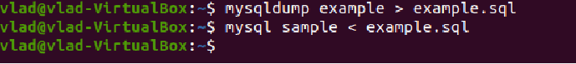
Рисунок 3. Делаем дамп
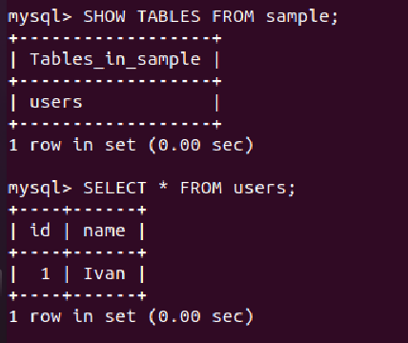
Рисунок 4. Проверяем содержимое новой БД

- Сделал дамп первых 100 строк из таблицы help_keyword базы данных mysql.

